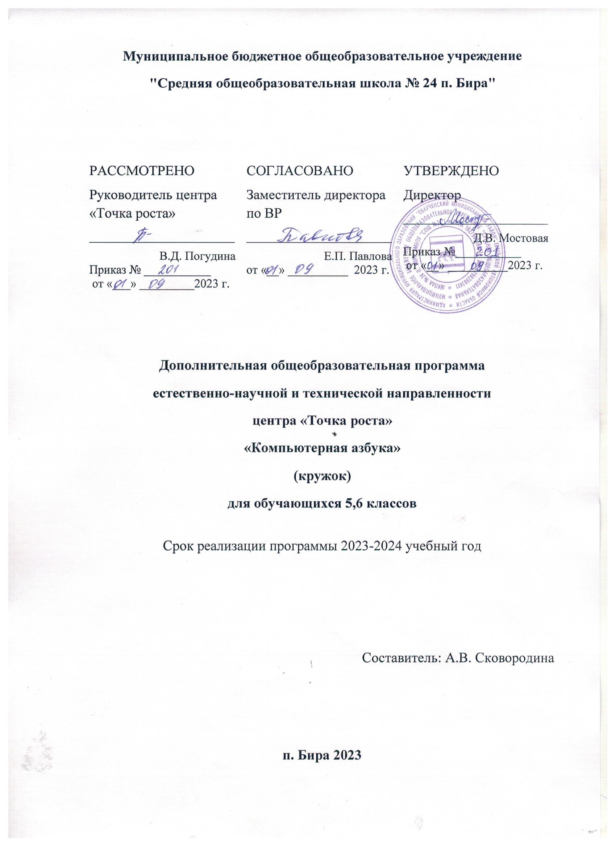
- Пояснительная записка
Программа кружка "Компьютерная азбука" составлена на основе
Закона РФ "Об образовании в РФ" № 273-ФЗ от 09.12.2012;
Федерального государственного образовательного стандарта начального общего образования;
СанПиН 2.4.2 2821 10 «Санитарно-эпидемиологические требования к условиям и организации обучения в общеобразовательных организациях» (утверждены постановлением Главного государственного санитарного врача Российской Федерации от 29 декабря 2010 г.
№ 189, зарегистрированным в Минюсте России 3 марта 2011 г., региональный номер 19993);
Устава школы;
Плана внеурочной деятельности МБОУ «СОШ №24 п. Бира»
Программа курса рассчитана на 1,2 классы (68 часов в год, 2 часа в неделю).
Во внеурочной деятельности программа «Компьютерная азбука» соответствует общеинтеллектуальному направлению, познавательному виду деятельности.
Данная программа кружка составлена для учащихся 1,2 классов общеобразовательных школ в соответствии с требованиями федерального государственного образовательного стандарта начального общего образования.
Одним из важнейших изобретений человечества является компьютер. Ни для кого не секрет, что сегодня все больше детей вырастает, так и не познав подлинных возможностей компьютера. Чаще всего дети играют в компьютерные игры, общаются в социальных сетях, просматривают множество бесполезной информации. Таким образом, бесконтрольное времяпрепровождение детей за компьютером способствует искажению представления учащихся об «информационном пространстве» в целом и компьютере, как средстве получения этой информации. В результате компьютер остается для них нереализованным источником знаний. Возникает потребность усилить воздействие компьютера как средства познания окружающего мира, источника знаний и эмоциональных впечатлений, а также важного инструмента для реализации своего творческого потенциала.
Программа построена таким образом, чтобы в процессе воспитания и привития интереса к компьютеру осуществлялось комплексное воздействие на интеллектуальную, эмоциональную и волевую сферы ребенка.

Данная программа помогает ознакомить ребенка с информационными технологиями. Параллельно с овладением знаниями родного языка учиться осуществлять набор уже изученных букв, тренируя память и анализируя образы
В младшем школьном возрасте происходит постепенная смена ведущей деятельности, переход от игры к учебе. При этом игра сохраняет свою ведущую роль. Поэтому значительное место на занятиях занимают игры. Возможность опоры на игровую деятельность позволяет сделать интересными и осмысленными любую учебную деятельность. Дети при восприятии материала обращают внимание на яркую подачу его, эмоциональную окраску, в связи с этим основной формой объяснения материала является демонстрация.
Целью обучения по программе «Компьютерная азбука» является развитие интеллектуальных и творческих способностей детей средствами информационных технологий.

Задачи обучения:
- познакомить школьников с устройством ввода информации - клавиатурой;
- дать школьникам представления о современном информационном обществе, информационной безопасности личности и государства;
- дать школьникам первоначальное представление о компьютере и современных информационных и коммуникационных технологиях;
- научить учащихся работать с программами WORD, PAINT, Калькулятор; углубить первоначальные знания и навыки использования компьютера для основной учебной деятельности;
- развить творческие и интеллектуальные способности детей, используя знания компьютерных технологий.
- сформировать эмоционально-положительное отношение к компьютерам.

Программные средства, используемые в программе, обладают разнообразными графическими возможностями, понятным даже первокласснику интерфейсом. Эти программы русифицированы, что позволяет легко и быстро их освоить. Так как программы строятся по логическим законам, возможна организация разнообразной интересной деятельности с четким переходом от одного вида работы к другому, с конкретными указаниями, на что обратить внимание. При этом будет развиваться произвольное внимание детей. Несмотря на общие возрастные особенности, каждый ребенок индивидуален в своем развитии, поэтому программа предусматривает индивидуальный подход к каждому ребенку

Программа рассчитана на обучение детей в возрасте 7 - 8 лет. Учащиеся младших классов испытывают к компьютеру сверхдоверие и обладают психологической готовностью к активной встрече с ним.
Однако от учителя требуется хорошее знание возрастных особенностей младших школьников, без учета которых нельзя рассчитывать на успех в работе.
Быстрая утомляемость младших школьников – характерная особенность данного возраста. Этим обуславливается необходимость использования на занятиях конкурсов, загадок, игровых моментов, физминуток. Это снимает эмоциональное и физическое напряжение, повышает интерес к изучаемому материалу.
Формы организации внеурочной деятельности
В процессе обучения используются следующие формы занятий:
- вводное занятие
- комбинированное учебное занятие,
- занятие-презентация,
- экскурсия, виртуальная экскурсия,
- демонстрация,
- игры
- проектная деятельность

Результаты освоения курса
Личностные результаты.
К концу обучения в кружке учащиеся должны знать:
- правила техники безопасности;
- правила работы за компьютером;
- назначение и работу графического редактора PAINT;
- назначение и работу стандартных программ «Блокнот» и «Калькулятор»;
- возможности текстового редактора WORD;
- понятие информации, свойства информации;
- назначение и работу программы Power Point;
- Основные блоки клавиш;
- информационные процессы;
- понятие информации, свойства информации;
- типы моделей;
- основные понятия логики;
- устройство персонального компьютера, основные блоки;
- устройства ввода и вывода информации;
- понятие алгоритм;
- свойства алгоритмов.
должны уметь:
- соблюдать требования безопасности труда и пожарной безопасности;
- включить, выключить компьютер;
- работать с устройствами ввода/вывода (клавиатура, мышь, дисководы);
- набирать информацию на русском регистре;
- запустить нужную программу, выбирать пункты меню, правильно закрыть программу.
- работать с программами WORD, PAINT, Блокнот, Калькулятор
- работать со стандартными приложениями Windows;
- Создавать презентации;
- пошагово выполнять алгоритм практического задания ;
- осуществлять поиск информации на компьютере;
- осуществлять поиск информации в интернете, выделять из общего списка нужные фрагменты;
- работать с программами Power Point.
- работать с разными видами информации
- строить суждения;
- решать логические задачи;
- находить сходства и отличия реальных объектов и их моделей;
- работать с основными блоками компьютера, и подключать их;
- пользоваться устройствами ввода и вывода информации, подключать их к компьютеру;
- запускать операционные системы Windows;
- работать с файлами (создавать, сохранять, осуществлять поиск);
- осуществлять отбор нужной информации;
Метапредметными результатами являются:
развитие познавательной, эмоциональной и волевой сфер младшего школьника; формирование мотивации к изучению предметов естественно-математического цикла.
уметь:
- оценивать результаты своей работы
- осуществлять проектную деятельность;
- работать в команде

Содержание программы
Тема 1. Вводные знания. Информационные технологии, информация.
Тема 2. Информация вокруг нас
Организация хранения информации в компьютере. Информация в компьютере. Диски. Дискеты.
Тема 3. Графический редактор PAINT
Назначение, запуск/ закрытие, структура окна. Создание, хранение и считывание документа.
Выполнение рисунка с помощью графических примитивов. Цвет в графике. Изменение рисунка (перенос, растяжение / сжатие, удаление и т.д.).
Изобретаем узоры. Работа на заданную или выбранную тему.
Выполнение рисунка по стихотворению «У лукоморья дуб зеленый».
Тема 4. Знакомство со стандартными программами. «Блокнот» Назначение программы. Структура окна.
Работа с текстом. Набор текста и редактирование. Копирование, перемещение текста. Исправление ошибок.
Тема 5. Знакомство со стандартными программами. «Калькулятор» Назначение программы. Структура окна. Виды калькулятора. Работа с простейшими арифметическими действиями. Решение задач.
Тема 6.Текстовый редактор WORD
Назначение, запуск/ закрытие, структура окна. Основные объекты редактора (символ, слово, строка, предложение, абзац).
Создание, хранение и считывание документа.
Основные операции с текстом Внесение исправлений в текст. Проверка орфографии.
Форматирование текста (изменение шрифтов, оформление абзаца).
Режим вставки (символов, рисунков).
Рисунок в WORD. Параметры страницы.
Оформление текстов с помощью WORDART.
Таблицы. Составление кроссвордов. Поиск и исправление ошибок.
Копирование и перемещение текста.
Урок-КВН.
Творческая работа Забавное рисование из знаков препинания. Итоговая работа по WORD.
Тема 7. Развивающие игры. Игры на внимательность (поиск предметов) Стратегические игры. Выигрышная стратегия. Построения древа игры
Тема 8. Знакомство с медиапродукцией
Демонстрация видеофрагментов с использованием медиадисков.
Тема 9. Информация в природе и технике, определение информации, информатика, свойства информации
Тема 10. Графический редактор PAINT. Окно программы Paint. Панель инструментов. Работа с палитрой цветов

Тема 11. Создание презентаций с помощью Power Point.
Интерфейс программы (структура окна), основные функции редактирования текста.
Работа со стилями.
Создание нового слайда, фон слайда.
Вставка рисунков и других объектов на слайд. Создание скриншотов.
Анимация на слайдах
Тема 12. Элементарные вычисления на калькуляторе (Сложение и вычитание чисел)
Тема 13. Работа в текстовом процессоре WORD.
Форматирование документа, вставка рисунков.
Создание таблиц, вставка специальных символов.
Создание перекрестных ссылок.
Форматирование абзацев.
Сохранение документа. Печать.
Тема 14. Решение головоломок (логических задач). Тесты на внимательность.
Тема 15. Разработка простейших компьютерный программ.
Работа в среде программирования «Логомиры».
Простейшие элементы программирования в офисных приложениях.
Работа над проектом «моя первая программа». Основные принципы работы компьютерных программ
Тема 16. Работа на клавиатурном тренажере.
Основные блоки клавиш. Работа с алфавитно-цифровым блоком клавиш.
Функциональные клавиши. Клавиши управления курсором. Управляющие клавиши. «Клавиатурные гонки онлайн».
Тема 17. Мультимедийная информация и ее применение в обучении. Графические редакторы.
Звуковые редакторы.
Видео редакторы.
Плееры, их отличие.
Тема 18. Сетевые технологии.
Интернет.
Компьютерные сети.
Локальная компьютерная сеть.
Глобальная компьютерная сеть. Браузеры.
Поиск информации в интернете. Почтовые сервисы.
Образовательные сайты.
Работа в чатах, регистрация на почтовом сервере. Подведение итогов.
Тема 19. Информация. Информационные процессы. Человек и информация. Источники и приемники информации. Носители информации. Информационные процессы: сбор, обработка, передача, хранение, защита.
Тема 20. Логика. «Истина» и «ложь». Суждение. Умозаключение. Решение логических задач. Составление логических задач
Тема 21. Моделирование. Модель объекта. Сравнение реальных объектов с их моделью. Типы моделей. Модель отношения между понятиями.
Тема 22. Компьютерный эксперимент. Проектная работа «Сопоставление объектов в Word». Проектная работа «Восстановите хронологию событий в Power Pаint». Проектная работа «Найдите отличие в Paint».
Тема 23. Применение компьютера при решении математических задач. Программа «Калькулятор». Вычисления с помощью калькулятора.
Тема 24. Повторение и обобщение. Информация вокруг нас. Работа с моделями объектов. Практическая работа «Набор текста в Word». Урок КВН.

Календарно-тематическое планирование
№ | Дата | Тема
 |  | Вводное занятие
 |  | Организация хранения информации в компьютере.
 |  | Информация в компьютере. Диски. Дискеты.
 |  | Назначение, запуск/ закрытие, структура окна. Создание, хранение и считывание документа.
 |  | Выполнение рисунка с помощью графических примитивов. Цвет в графике.
 |  | Изменение рисунка (перенос, растяжение / сжатие, удаление и т.д.).
 |  | Изобретаем узоры. Работа на заданную или выбранную тему.
 |  | Выполнение рисунка по стихотворению «У лукоморья дуб зеленый».
 |  | Назначение программы блокнот. Структура окна.
 |  | Работа с текстом. Набор текста и редактирование. Копирование, перемещение текста. Исправление ошибок.
 |  | «Калькулятор» Назначение программы. Структура окна. Виды калькулятора.
 |  | Работа с простейшими арифметическими действиями. Решение задач.
Текстовый редактор WORD
Назначение, запуск/ закрытие, структура окна. Основные объекты редактора (символ, слово, строка, предложение, абзац).
 |  | Создание, хранение и считывание документа.
 |  | Основные операции с текстом Внесение исправлений в текст. Проверка орфографии.
 |  | Форматирование текста (изменение шрифтов, оформление абзаца).
 |  | Режим вставки (символов, рисунков).
Рисунок в WORD. Параметры страницы.
Оформление текстов с помощью WORDART.
 |  | Таблицы. Составление кроссвордов. Поиск и исправление ошибок.
 |  | Копирование и перемещение текста.
 |  | Урок-КВН.
 |  | Творческая работа Забавное рисование из знаков препинания. Итоговая работа по WORD.
 |  | Игры на внимательность (поиск предметов) Стратегические игры. Выигрышная стратегия. Построения древа игры
 |  | Демонстрация видеофрагментов с использованием медиадисков.
 |  | Графический редактор PAINT. Окно программы Paint. Панель инструментов. Работа с палитрой цветов
 |  | Создание презентаций с помощью Power Point.
 |  | Интерфейс программы (структура окна), основные функции редактирования текста.
Работа со стилями.
Создание нового слайда, фон слайда.
 |  | Вставка рисунков и других объектов на слайд. Создание скриншотов.
 |  | Анимация на слайдах
 |  | Элементарные вычисления на калькуляторе (Сложение и вычитание чисел)
 |  | Работа в текстовом процессоре WORD.
 |  | Форматирование документа, вставка рисунков.
 |  | Создание таблиц, вставка специальных символов.
 |  | Создание перекрестных ссылок.
 |  | Форматирование абзацев.
 |  | Сохранение документа. Печать.
 |  | Решение головоломок (логических задач). Тесты на внимательность.
 |  | Разработка простейших компьютерный программ.
 |  | Работа в среде программирования «Логомиры».
 |  | Простейшие элементы программирования в офисных приложениях
 |  | Работа над проектом «моя первая программа». Основные принципы работы компьютерных программ
. Работа на клавиатурном тренажере.
Основные блоки клавиш. Работа с алфавитно-цифровым блоком клавиш.
Функциональные клавиши. Клавиши управления курсором. Управляющие клавиши. «Клавиатурные гонки онлайн».
 |  | Мультимедийная информация и ее применение в обучении. Графические редакторы.
 |  | Звуковые редакторы.
 |  | Видео редакторы.
 |  | Плееры, их отличие.
Сетевые технологии.
Интернет.
Компьютерные сети.
Локальная компьютерная сеть.
Глобальная компьютерная сеть. Браузеры.
Поиск информации в интернете. Почтовые сервисы.
 |  | Образовательные сайты.
 |  | Работа в чатах, регистрация на почтовом сервере. Подведение итогов.
 |  | Человек и информация.
 |  | Источники и приемники информации.
 |  | Носители информации. Информационные процессы: сбор, обработка, передача, хранение, защита.
 |  | «Истина» и «ложь».
 |  | Суждение. Умозаключение
 |  | Решение логических задач. Составление логических задач
 |  | Модель объекта
 |  | Сравнение реальных объектов с их моделью. Типы моделей
 |  | Модель отношения между понятиями.
 |  | Проектная работа «Сопоставление объектов в Word».
 |  | Проектная работа «Восстановите хронологию событий в Power Pаint».
 |  | Проектная работа «Найдите отличие в Paint».
 |  | Программа «Калькулятор». Вычисления с помощью калькулятора.
 |  | Информация вокруг нас. Работа с моделями объектов.
 |  | Практическая работа «Набор текста в Word».
 |  | Урок КВН.
итого | 68 ч.

